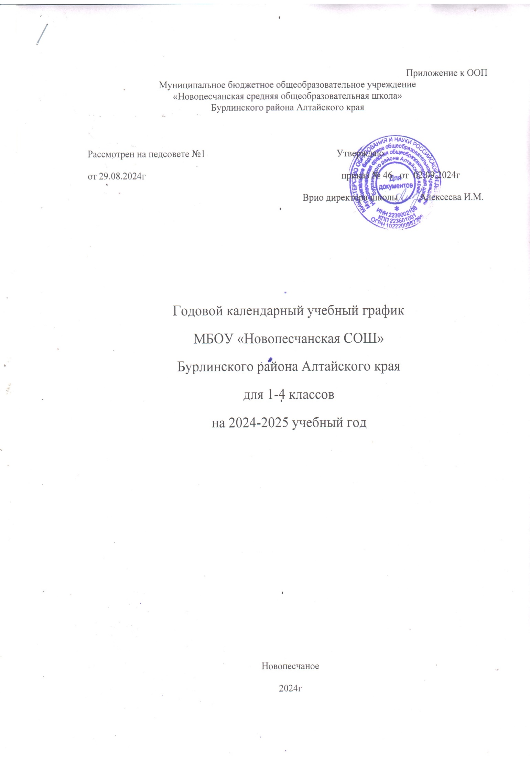

Календарный учебный график муниципального бюджетного общеобразовательного учреждения «Новопесчанская СОШ» является документом, регламентирующим организацию образовательной деятельности в 2024/2025 учебном году.

Календарный учебный график составлен на основе следующих документов:

* - с частью 1 статьи 34 Федерального закона от 29.12.2012 № 273-ФЗ «Об образовании в Российской Федерации»;
* СП 2.4.3648-20 «Санитарно-эпидемиологические требования к организациям воспитания и обучения, отдыха и оздоровления детей и молодежи»;
* СанПиН 1.2.3685-21 «Гигиенические нормативы и требования к обеспечению безопасности и (или) безвредности для человека факторов среды обитания»;
* ФГОС НОО, утвержденным приказом Минпросвещения от 31.05.2021 № 286;
* ФОП НОО, утвержденной приказом Минпросвещения от 18.05.2023 № 372.

- приказа комитета по образованию Администрации Бурлинского района;

- Устава муниципального бюджетного общеобразовательного учреждения «Новопесчанская СОШ»

Годовой календарный учебный график предназначен для четкой организации образовательного процесса, организации деятельности педагогического коллектива в учебном году. Годовой календарный учебный график принимается педагогическим советом школы и утверждается приказом директора школы до начала учебного года.

1. **Продолжительность учебного года**

|  |  |  |
| --- | --- | --- |
| **Классы** | **Начало учебного года** | **Окончание учебного года** |
| 2-4 классы | 2 сентября 2024 года | 23 мая 2025 года |
| 1 класс | 2 сентября 2024 года | 23 мая 2025 года |

1. **Продолжительность учебной недели**

В **1-4** классах - **пятидневная** учебная неделя с двумя выходными (суббота, воскресенье)

1. **Учебные периоды и их продолжительность**

|  |  |  |
| --- | --- | --- |
| **Учебные периоды** | **Начало четверти** | **Окончание четверти** |
| **I четверть** | 02.09.2024 | 25.10.2024 |
| **II четверть** | 05.11.2024 | 28.12.2024 |
| **III четверть**  **Дополнительные каникулы 1 класс** | 09.01.2025  10.02.2025 | 21.03.2025  14.02.2025 |
| **IV четверть 2-4**  **1 классы** | 31.03.2025 | 23.05.2025 |
| 31.03.2025 | 23.05.2025 |

Продолжительность учебного года:

* 1 классы – 33 учебные недели
* 2-4 классы – 34 учебные недели

1. **Каникулы и их продолжительность**

|  |  |  |
| --- | --- | --- |
| **Каникулы** | **Начало каникул** | **Окончание каникул** |
| **Осенние** | 28.10.2024 | 05.11.2024 |
| **Зимние** | 29.12.2024 | 08.01.2025 |
| **Дополнительные каникулы 1 класс** | 10.02.2025 | 14.02.2025 |
| **Весенние** | 22.03.2025 | 30.03.2025 |
| **Летние** | 26.05.2025 | 31.08.2025 |

1. **Внеурочная деятельность**

Количество часов в неделю и в год, отводимых на внеурочную деятельность, устанавливается учебным планом школы и составляет до 5 часов в неделю на одного обучающегося. Расписание занятий внеурочной деятельности формируется отдельно от расписания уроков образовательной организации.

Продолжительность занятий внеурочной деятельности составляет 40 минут. Для обучающихся 1-х классов в первом полугодии продолжительность занятий внеурочной деятельности не должна превышать 35 минут.

Реализация внеурочной деятельности осуществляется без балльного оценивания результатов освоения курса.

**6.Режим дня**

1-е классы (сентябрь-декабрь) – 35 минут

1-е классы (январь-май) – 40 минут

2-4-е классы – 40 минут

**1-4 классы: понедельник-пятница**

Начало уроков первой смены- 08.30, окончание уроков 12.50

**Расписание подачи звонков:**

**1 смена 1-4 классы**

|  |  |  |
| --- | --- | --- |
| **Урок** | **Время** | **Перемена** |
| 1 урок | 08.30-09.10 |  |
|  |  | 1 перемена (10мин.) |
| 2 урок | 09.20-10.00 |  |
|  |  | 2 перемена (20 мин.) |
| 3 урок | 10.20-11.00 |  |
|  |  | 3 перемена (20 мин.) |
| 4 урок | 11.20-12.00 |  |
|  |  | 4 перемена (10 мин.) |
| 5 урок | 12.10-12.50 |  |
|  |  | 5 перемена (10 мин.) |

**Расписание подачи звонков: внеурочная деятельность (2 смена)**

|  |  |  |  |
| --- | --- | --- | --- |
|  | Урок | Время | Перемена |
| понедельник | 1 урок | 15.00-15.40 |  |
|  |  |  | 1 перемена (20 мин.) |
|  | 2 урок | 16.00-16.40 |  |
|  |  |  |  |
| вторник | 1 урок | 15.00-15.40 |  |
|  |  |  | 1 перемена (20 мин.) |
|  | 2 урок | 16.00-16.40 |  |
|  |  |  |  |
| среда | 1 урок | 15.00-15.40 |  |
|  |  |  | 1 перемена (20 мин.) |
|  | 2 урок | 16.00-16.40 |  |
|  |  |  |  |
| четверг | 1 урок | 15.00-15.40 |  |
|  |  |  | 1 перемена (20 мин.) |
|  | 2 урок | 16.00-16.40 |  |
|  |  |  |  |
| пятница | 1 урок | 15.00-15.40 |  |
|  |  |  | 1 перемена (20 мин.) |
|  | 2 урок | 16.00-16.40 |  |

1. **Режим работы в выходные дни и в период школьных каникул**

Занятия детей в учебных группах и объединениях в выходные дни и в период школьных каникул проводятся согласно утвержденному плану воспитательной работы школы.

1. **Сроки промежуточной аттестации**

Текущая и промежуточная аттестация осуществляется согласно действующему Положению о текущем контроле успеваемости и промежуточной аттестации обучающихся.

**Четвертная аттестация** проводится на основе результатов текущего контроля успеваемости, с учётом результатов письменных контрольных и иных работ, предусмотренных рабочими программами.

**Годовая аттестация** обучающихся осуществляется по оценкам, полученным в течение учебного года, как округлённое по законам математики до целого числа среднее арифметическое четвертных отметок, полученных обучающимся в период учебного года по данному предмету.

Итоговые отметки по всем предметам учебного плана выставляются в личное дело обучающегося и являются в соответствии с решением педагогического совета основанием для перевода обучающегося в следующий класс.

Содержание и порядок проведения четвертных, годовых контрольных, тестовых работ, включая порядок проверки и оценки результатов их выполнения, соответствует авторским программам и методическим рекомендациям по предмету.